

PAISAJES DE SUIZA, ALPES Y ALEMANIA | 2026

Duración: 14 Días / 13 Noches

SALIDAS:
2026
Mayo: 23
Julio: 18
Agosto: 15
Septiembre: 5

Visitando: Berlín, Colonia, Bonn, St. Goar, Valle del Rin, Rüdesheim am Rhein, Frankfurt, Heidelberg, Friburgo de Brisgovia, Selva Negra, Stuttgart, Rothenburg, Núremberg, Múnich, Castillos de Baviera, Zúrich, Lucerna, Interlaken, Berna, Friburgo, Gruyères, Montreux, Lausana y Ginebra

ITINERARIO:

DÍA 1 - LLEGADA A BERLÍN
Llegada al aeropuerto. Recepción y traslado al hotel (la mayoría de los hoteles en Europa solo aceptan la entrada después de las 2 pm). Tiempo libre.

DÍA 2 - BERLÍN
Desayuno y visita de la ciudad, destacando: Alexanderplatz (corazón de la antigua Berlín de Leste), partes del famoso Muro de Berlín, el Reichstag (actual parlamento alemán recién restaurado), las catedrales protestantes y católicas, la isla de los museos, la avenida Unter den Linden, la Universidad Humboldt, el Teatro de la Ópera y las Puertas de Brandenburgo. Tarde libre para actividades o visitas de gusto personal. Consulte los tours opcionales del día.

DÍA 3 - BERLÍN > COLONIA > BONN
Después del desayuno, continuación del viaje hacia Colonia. Llegada por la tarde y tiempo libre para descubrir esta antigua colonia romana, célebre por su catedral. Continuación hacia Bonn. Hospedaje.

DIA 4 – BONN > COLÔNIA > ST. GOAR > CRUZEIRO NO RENO > RÜDESHEIM AM RHEIN > FRANKFURT
Salida hacia la región del Valle del Rin. Embarque en un maravilloso crucero, que nos hará recordar las leyendas de los hermanos Grimm y las historias de caballeros y hadas. Desembarque en Rüdesheim am Rhein y continuación hacia Frankfurt. Breve recorrido por la ciudad y tiempo libre. Alojamiento.

DÍA 5 – FRANKFURT > HEIDELBERG > FRIBURGO
Continuación del viaje hacia Heidelberg y breve paseo por el centro de esta ciudad universitaria. Atravesando la Selva Negra, llegaremos a la capital de la región, la ciudad de Friburgo. Tiempo libre en el centro histórico.

DÍA 6 - FRIBURGO DE BRISGOVIA > SELVA NEGRA > STUTTGART
Continuación hacia Gutach y entrada en el museo etnográfico. Tiempo libre. Continuación a la Selva Negra y parada en Triberg, famoso centro de producción de relojes de cucú. Almuerzo libre. Por la tarde, continuación del viaje a Stuttgart. Visita del Museo Mercedes-Benz y tiempo libre.

DÍA 7 – STUTTGART > ROTHENBURG > NÚREMBERG > MÚNICH
Salida hacia Rothenburg, y visita de una de las más antiguas y encantadoras ciudades de la Ruta Romántica. Continuación hacia Núremberg. Tiempo libre. De tarde, continuación a Múnich, capital del estado de Baviera.

DÍA 8 - MÚNICH
Visita panorámica de la ciudad de Múnich. Tarde y noche libres. Consulte los tours opcionales del día.

DÍA 9 – MÚNICH > CASTILLOS DE BAVIERA > ZÚRICH
Continuación a través de bellos paisajes alpinos y llegada a Neuschwanstein, donde haremos la visita del famoso castillo del Rey Luis II, construido en la segunda mitad del siglo XIX y que sirvió de inspiración a Walt Disney para su castillo de la Bella Durmiente. Continuación hacia la ciudad de Zúrich.

DÍA 10 – ZÚRICH > LUCERNA > ZÚRICH
Salida para breve paseo a pie por el centro histórico. Parada para fotos junto al lago y continuación a lo largo del Lago de los Cuatro Cantones, para apreciar la capilla conmemorativa de la Reina Astrid de Bélgica y Princesa de Suecia, y la Iglesia de Mármol, construida entre 1964 y 1966 usando placas de mármol translúcido. Llegada a Lucerna y paseo a pie para admirar la famosa Kapellbrücke. Tiempo libre. Regreso a Zúrich.

DÍA 11 – ZÚRICH > INTERLAKEN > BERNA > FRIBURGO
Continuación del viaje a Interlaken, hermosa ciudad situada entre los lagos Thun y Brienz. Tiempo libre. Continuación hasta Berna, capital de la Confederación Helvética. Breve recorrido. Llegada a Friburgo, ciudad medieval ubicada en una península rocosa, rodeada por el río Sarine. Tiempo libre.

DÍA 12 – FRIBURGO > GRUYÈRES > GOLDEN PASS > MONTREUX > LAUSANA > GINEBRA
Continuación del viaje a Gruyères, famosa por la producción de quesos. Tiempo libre. Salida a la estación de tren y embarque en el más extraordinario tren de Suiza: el Golden Pass panorámico, haciendo el trayecto desde Gruyères hasta Montreux. Llegada a la bellísima ciudad de Montreux y tiempo libre. Continuación a Lausana y breve parada. Llegada a Ginebra.

DÍA 13 – GINEBRA
Visita panorámica de la ciudad, destacando el famoso Reloj de Flores, la Plaza de los Cuatro, la Catedral gótica de San Pedro y el Palacio de las Naciones, sede europea de las Naciones Unidas. Tiempo libre. Consulte los tours opcionales del día.

DÍA 14 - SALIDA DE GINEBRA
Los servicios del hotel terminan con el desayuno (la habitación puede seguir ocupada hasta las 10 o 12 horas, según las normas de cada hotel). Tiempo libre hasta la hora del traslado al aeropuerto. Feliz viaje de regreso.

TARIFAS
SALIDAS | HABITACIÓN DOBLE | NIÑOS (5-11)
23 may. + 05 sep. 2026 | $ 4.096 | $ 2.069
18 jul. + 15 ago. 2026 | $ 3.909 | $ 1.976
- Precio de VENTA por persona en dólares
- Tarifas validas desde 23 mayo 2026 a 05 septiembre 2026

HOSPEDAJE
CIUDAD | CATEGORÍA | HOTEL | FOTO DE REFERENCIA
Berlín | 4 estrellas | Park Inn by Radisson Berlin - Alexanderplatz | 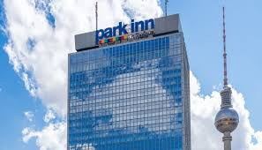
Bonn | 4 estrellas | Dorint Hotel | 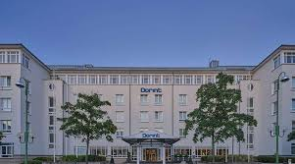
Frankfurt | 4 estrellas | Novotel Frankfurt City | 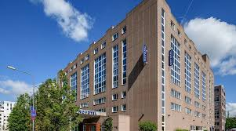
Friburgo de Brisgovia | 4 estrellas | Hotel Stadt Freiburg | 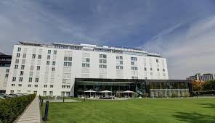
Stuttgart | 4 estrellas | Vienna House Easy by Wyndham Stuttgart | 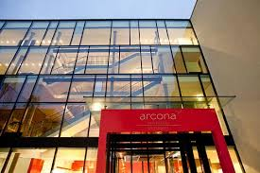
Múnich | 4 estrellas | The Rilano Hotel München | 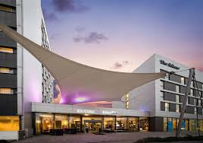
Zúrich | 4 estrellas | Holiday Inn Zurich Messe | 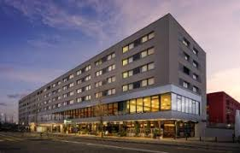
Friburgo | 4 estrellas | Fribourg Centre Remparts by Mercure | 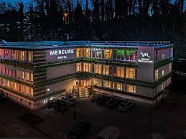
Ginebra | 4 estrellas | Crowne Plaza Geneve | 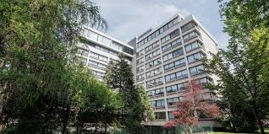
NOTA: Durante ferias u otros eventos especiales, el alojamiento puede ser en otros hoteles y/o ciudades diferentes a las indicadas en el itinerario.

SERVICIOS INCLUIDOS:
- 13 desayunos;
- Circuito en autobús de turismo;
- Traslado de llegada y de salida;
- Estadía en habitaciones dobles en los hoteles mencionados;
- Tasas hoteleras y de servicio;
- Servicio de maleteros, siempre que posible, en la salida de los hoteles (1 maleta por persona);
- Acompañamiento durante todo el viaje por un guía bilingüe (español y portugués);
- Visitas de Ciudad (incluidas) con Guía Local: Berlín y Múnich;
- Otras Ciudades y Locales comentados por nuestro Guía: Colonia, Bonn, St. Goar, Valle del Rin, Rüdesheim am Rhein, Frankfurt, Heidelberg, Friburgo de Brisgovia, Selva Negra, Stuttgart, Rothenburg, Núremberg, Castillos de Baviera, Lucerna, Zúrich, Interlaken, Berna, Friburgo, Gruyères, Montreux, Lausana y Ginebra;
- Entradas en museos y monumentos de acuerdo con el itinerario: Museo Etnográfico de Gutach (en la Selva Negra), Museo de Mercedes y Castillo de Neuschwanstein;
- Crucero en el río Rin;
- Tren Golden Pass Gruyères / Montbovon / Montreux;
- Auriculares para mayor comodidad durante las visitas.

SERVICIOS EXCLUIDOS:
- Todos aquellos servicios que no se encuentren debidamente especificados en los “SERVICIOS INCLUIDOS”.

NOTAS IMPORTANTES:
- Las comidas no incluyen bebidas.
- En el caso de grupos con un número reducido de participantes, el recorrido se realizará en minibús, acompañado por un guía/conductor que hable portugués o español. Durante las visitas a ciudades, los guías locales podrán ser sustituidos por un guía turístico.
- Durante las ferias u otros eventos especiales, el alojamiento podrá realizarse en hoteles y/o ciudades distintas de los indicados en el itinerario.
- En caso necesario, podrán introducirse cambios en el orden de los itinerarios y visitas descritos en el itinerario.
- Se salvaguardarán los posibles cambios en el programa debidos a carreteras intransitables por causas meteorológicas u otros motivos de fuerza mayor.
- Itinerario no recomendado para niños menores de 5 años (incluidos). Nos reservamos el derecho de no aceptar participantes hasta esta edad.
- Las habitaciones triples son habitaciones dobles con una cama extra (a veces un sofá cama). A veces, esta cama extra es más pequeña que las camas normales y, en este caso, sólo se recomienda para niños y adolescentes.
- Las personas con necesidades especiales, las personas mayores y cualquier persona que necesite atención individualizada y cuidados especiales (sean cuales sean) deben viajar con un acompañante que pueda prestarles la asistencia necesaria. los autobuses no están equipados con sillas de ruedas ni tienen capacidad para acomodarlas adecuadamente. El programa y el funcionamiento de nuestros viajes europeos no prevén condiciones específicas para atender a personas que necesiten un trato especial (discapacitados o personas con alguna dificultad para desplazarse, deficientes visuales y otros). Los viajeros deberán informarnos por escrito en el momento de la reserva de cualquier impedimento o restricción que, aunque no les impida participar en el viaje, pueda requerir cuidados especiales durante el mismo.
- Los recorridos panorámicos finalizan en el centro de las ciudades para que pueda disfrutar plenamente de su tiempo libre. Camine a su propio ritmo, saboree la gastronomía en alguno de los restaurantes recomendados o explore un monumento o museo de su preferencia. Más tarde, regrese al hotel en el horario que más le convenga (el regreso será por cuenta del pasajero).

